参赛密码
（由组委会填写）




“华为杯”第十四届中国研究生
数学建模竞赛
学 校 | 复旦大学
参赛队号 | K0342
队员姓名 | 1. 汤权银
队员姓名 | 2. 李霄
队员姓名 | 3. 陈守一

参赛密码
（由组委会填写）

“华为杯”第十四届中国研究生
数学建模竞赛

题 目 | 多波次导弹发射中的规划问题
摘 要：

导弹在未来作战中将发挥越来越重要的作用，针对多波次导弹发射中的规划问题，本文以优化算法为基础，对车载发射装置的机动路线进行了规划。
本文定义了一种理想机动方案，即所有车载发射装置不会发生拥堵，将按各自最短路径完成多波次导弹发射任务。然后在各问题约束条件下，对实际方案进行规划，不断逼近理想状态，实现了整体暴露时间最短的目标。
问题一中，本文首先改进Dijkstra算法和Floyd算法，由道路交通图及给定节点坐标，得到不同车型两点间最短时间和路径矩阵；其次从忽略拥堵的理想状态入手，通过遗传算法，以整体暴露时间最短为目标，对60个发射点位和6个转载区域进行整数排列编码，得到理想状态最优机动方案，其最短暴露时间为95.10小时。接着在考虑拥堵的情况下，建立优先级规划模型不断调车载发射装置的路线和出发时间，不断逼近理想状态，最终求得满足实际条件约束时的整体暴露时间最优值为100.77小时，具体机动方案见附件。
问题二中，通过枚举法，计算不同布设方案下理想机动方案的整体暴露时间。新增的转载地域可以提升整个网络的机动效率，通过对比，得到当增设的两处转载地域分别为J25和J34节点时，整体暴露时间最短，由问题一的95.10小时缩短至85.34小时。
问题三中，调整遗传算法的暴露时间函数为理想状态下的各方案前24辆车和替补3辆车暴露时间之和，适应度函数取倒数。结果显示，当隐蔽待机点设置取J13、J14附近，一台发射装置提前布置于J13附近，另两台事先布置于J14附近时，整体暴露时间最短，为89.90小时。
问题四中，本文构建了基于节点删除法计算网络连通程度及基于Kernel函数的影响程度评价两个模型。节点删除法的结果显示J15、J21及J16是三个第一类的点，Kernel函数法的结果表明J15、Z04及J07的影响程度最大。上述这些节点在实际的军事对抗中最有可能遭受攻击。
问题五中，在问题一的基础上，调整遗传算法的适应度函数，将单目标规划问题转化为多目标规划。将整体暴露时间、各任务发射点的欧式距离之和以及单台发射装置的最长暴露时间，分别与问题一中理想状态相应值相除，去单位化。以这三个无量纲数之和的倒数作为适应度函数，其值越大表明种群适应程度越好。最终优化得到的整体暴露时间
关键字：Dijkstra算法；遗传算法；多目标优先级规划；节点删除法

目 录
1. 问题重述 6
1.1 问题背景 6
1.2 问题分析 6
2. 模型假设 7
3. 符号说明 8
4. 问题一求解 9
4.1 问题分析 9
4.1.1 分析概述 9
4.1.2 模型优化目标 10
4.1.3 确定约束条件 11
4.2 模型建立 11
4.2.1 最短路径时间模型 11
4.2.2 基于遗传算法的路径分配理想模型 11
4.2.3 基于优先等级法的目标规划模型 13
4.3 模型求解 14
5. 问题二求解 15
5.1 问题分析 15
5.2 模型建立 16
5.3 模型求解 16
6. 问题三求解 17
6.1 问题分析 17
6.2 模型建立 18
6.3 模型求解 18
7. 问题四求解 20
7.1 问题分析 20
7.2 模型建立 20
7.2.1 基于节点删除法的量化评价模型 20
7.2.2 基于Kernel函数的影响程度评价模型 21
7.3 模型求解 21
8. 问题五求解 24
8.1 问题分析 24
8.2 模型建立 24
8.2.1 目标函数的构建 24
8.2.2 多目标优化模型 25
8.3 模型求解 25
9. 模型评价与改进 25
9.1敏感性分析 25
9.2 模型评价 26
9.2.1 模型优点 27
9.2.2 模型缺点 27
10. 参考文献 27
附录 28

1. 问题重述

1.1 问题背景
随着导弹武器系统的不断发展，导弹在未来作战中将发挥越来越重要的作用，导弹作战将是未来战场的主要作战样式之一。
为了提高导弹部队的生存能力和机动能力，常规导弹大都使用车载发射装置，平时在待机地域隐蔽待机，在接受发射任务后，各车载发射装置从待机地域携带导弹沿道路机动到各自指定发射点位实施发射。每台发射装置只能载弹一枚，实施多波次发射时，完成了上一波次发射任务的车载发射装置需要立即机动到转载地域（用于将导弹吊装到发射装置的专门区域）装弹，完成装弹的发射装置再机动至下一波次指定的发射点位实施发射。连续两波次发射时，每个发射点位使用不超过一次。
某部参与作战行动的车载发射装置共有24台，依据发射装置的不同大致分为A、B、C三类，其中A、B、C三类发射装置的数量分别为6台、6台、12台，执行任务前平均部署在2个待机地域（D1，D2）。所属作战区域内有6个转载地域（Z01~ Z06）、60个发射点位（F01~ F60），每一发射点位只能容纳1台发射装置。各转载地域最多容纳2台发射装置，但不能同时作业，单台转载作业需时10分钟。各转载地域弹种类型和数量满足需求。相关道路情况如图1所示（道路节点J01~J62），相关要素的坐标数据如附件1所示。图1中主干道路（图中红线）是双车道，可以双车通行；其他道路（图中蓝线）均是单车道，只能在各道路节点处会车。A、B、C三类发射装置在主干道路上的平均行驶速度分别是70公里/小时、60公里/小时、50公里/小时，在其他道路上的平均行驶速度分别是45公里/小时、35公里/小时、30公里/小时。
部队接受发射任务后，需要为每台车载发射装置规划每个波次的发射点位及机动路线，要求整体暴露时间（所有发射装置的暴露时间之和）最短。本问题中的“暴露时间”是指各车载发射装置从待机地域出发时刻至第二波次发射时刻为止的时间，其中发射装置位于转载地域内的时间不计入暴露时间内。暂不考虑发射装置在发射点位必要的技术准备时间和发射后发射装置的撤收时间。

1.2 问题分析
本文将结合实际，建立数学模型，依次解决如下的多波次导弹发射规划问题：
问题1 该部接受到实施两个波次的齐射任务（齐射是指同一波次的导弹同一时刻发射），每个波次各发射24枚导弹。本文将给出具体发射点位分配及机动路线方案，以保证完成两个波次发射任务的整体暴露时间最短。

问题2 转载地域的合理布设是问题的“瓶颈”之一。除已布设的6个转载地域外，可选择在道路节点J25、J34、J36、J42、J49附近临时增设2个转载地域（坐标就取相应节点的坐标）。给出布设临时转载地域的位置及方法，以保证完成两个波次发射任务的整体暴露时间最短。

问题3 新增3台C类发射装置用于第二波次发射。这3台发射装置可事先选择节点J04、J06、J08、J13、J14、J15附近隐蔽待机（坐标就取相应节点的坐标），即这3台发射装置装弹后从待机地域机动到隐蔽待机点的时间不计入暴露时间内。每一隐蔽待机点至多容纳2台发射装置。待第一波次导弹发射后，这3台发射装置机动至发射点位参与第二波次的齐射，同时被替代的3台C类发射装置完成第一波次齐射后择机返回待机地域（返回时间不计入暴露时间）。转载地域仍为事先布设的6个的前提下，给出具体的选择隐蔽待机点的方法，使得完成两个波次发射任务的整体暴露时间最短。

问题4 道路节点受到攻击破坏会延迟甚至阻碍发射装置按时到达指定发射点位。结合图1的路网特点，考虑攻防双方的对抗博弈，建立合理的评价指标，量化分析该路网最可能受到敌方攻击破坏的3个道路节点。

问题5 在机动方案的拟制中，既要考虑整体暴露时间尽可能短，也要规避敌方的侦察和打击，采用适当分散机动的策略，同时还要缩短单台发射装置的最长暴露时间。综合考虑这些因素，重新讨论问题（1）。
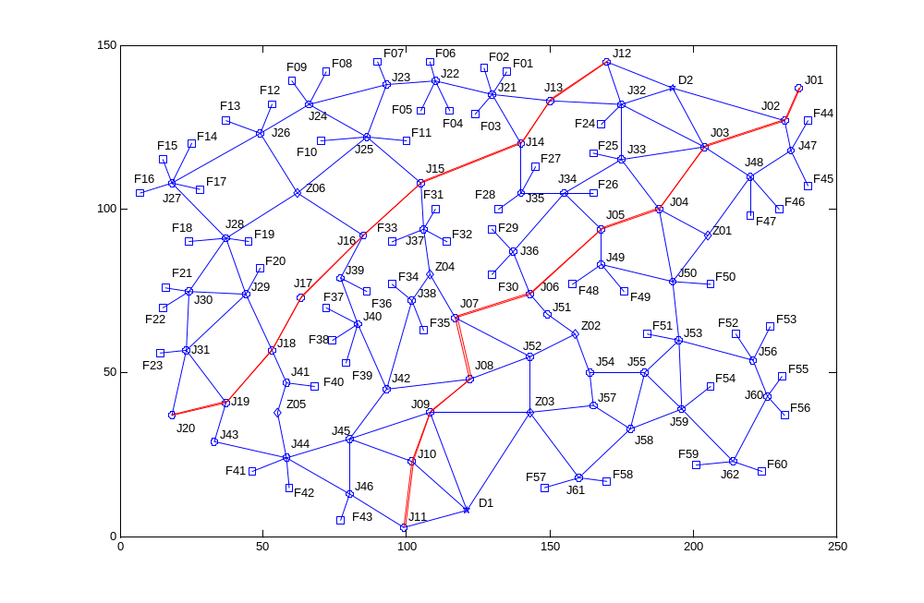图1 作战区域道路示意图

2. 模型假设
为简化分析，根据题意做出如下假设：

假设1 忽略暴雨、台风等极端气候对部队机动及发射任务的影响。

假设2 将部队及车载发射装置简化为质点，忽略部队及装置的行进长度、物体大小等对问题的影响。
假设3 单车道道路，同向出发的车载发射装置不会造成拥堵。双车道上，永远不会造成拥堵。

假设4 假设在不出现等待的状态下，装载车始终以平均速度行进。

假设5 忽略发射装置故障、导弹转载延时等异常状况对部队及车载发射装置执行任务的影响。

假设6 待机地域、转载地域、发射点位、道路节点间的连接方式均为线段连接，不考虑曲线、折线等路况。

3. 符号说明
符号 | 符号意义
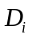 | 第个待机地域，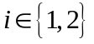
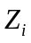 | 第个转载地域，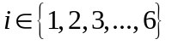
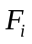 | 第个发射点位，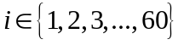
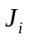 | 第个道路节点，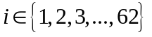
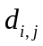 | 节点和节点间的最短时间路径
 | 第辆装载车的暴露时间，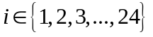
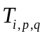 | 第辆装载车从节点至的最短行驶时长
 | 基于节点删除法的网络时间成本值
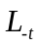 | 删除节点后的网络时间成本值
 | Kernel函数值
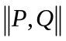 | 节点P、Q两点间的欧式距离
 | 发射点位两两之间的所有欧式距离平均值

4. 问题一求解

4.1 问题分析

4.1.1 分析概述
随着军事现代化的飞速发展，导弹发射系统对于国防安全、战争胜负起到举足轻重的作用，武器装备的任务执行和导弹部队的行军转移对于军事安全而言至关重要。问题一为多约束条件下的路线优化问题，要求通过建立数学模型，给出具体发射点位分配以及机动路线方案，优化的目标是使完成两个波次发射任务的整体暴露时间最短。
通过分析题中所给出的道路分布示意图，我们可以得知待机地域、转载地域、发射点位、道路节点间的具体路线连通情况。根据假设可以将上述地点等效为图论中节点，连通道路视为边，结合附件中所给出的节点坐标，进而可以求得道路长度，构建出完整的行军地图网络。网络节点和边的实际效果图如图2所示。
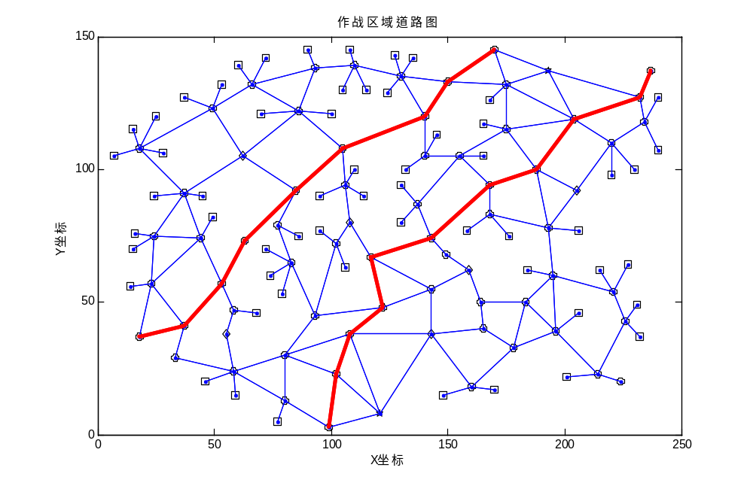
图2 作战区域网络效果图

运用Dijkstra和Floyd算法，可计算出网络图中各节点间的最短路径。考虑到不同车型在同种道路以及同种车型在不同道路上的行驶速度均不相同，进而不同车型对网络节点的依赖程度也不相同，因此利用道路及车型速度信息将距离矩阵等效为对应车型的时间成本矩阵，进而简化了速度对于路线方案规划的潜在影响。
本题对于发射点位、转载地域、道路会车的约束条件较多，可以先从理想状态出发，考虑各发射装置行驶相互独立时的方案路线规划，再在约束条件下不断逼近理想状态，按照优先级的先后次序，将目标规划分解为一系列的单目标问题依次求解，最后进行整体优化的策略调整^{[8]}。
本文对理想状态下的机动方案定义如下：不考虑发射装置的拥堵，每辆发射车均沿着最短路径向目标移动，且各发射车尽可能的延迟出发时间，尽可能的延迟离开装载区域，尽可能的同时到达两次发射地点。如此，理想状态下的机动方案必定是整体暴露时间最少的。之后，我们可以在实际约束条件下，不断调整机动方案，以逼近理想状态。
在理想状态方案规划的求解过程中，若采用精确求解方法，随着网络节点的增加，整体运算量将呈指数增长，难以完成，因此可考虑运用启发式算法进行优化，得到暴露时间最短的具体发射点位分配以及机动路线规划方案^{[3]}。在规划路线方案的优化模型中，以发射点位对装载车的分配排列问题为基础，利用遗传算法得到理想状态下的机动路线规划^{[2][4]}。接下来以优先级的先后次序将目标规划进行分解分步实现，做到满足约束条件下的全局最优解。

4.1.2 模型优化目标
根据题意我们可以得知第辆装载车的总暴露时间由三个部分组成：
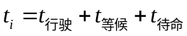
行驶时间由装载车的类型以及该车按最大速度在路上消耗的时间之和决定，等候时间指由于车道及车速限制而造成的位于道路节点或是道路途中形成的等候时间，待命时间指装载车驶入发射点至接到发射命令所用的时长。其中转载作业的时间不计入暴露时间。
本题中装载车的行驶路径如图3所示：
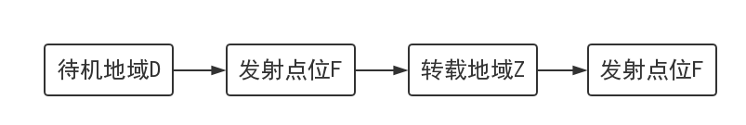
图3 装载车行驶路径示意图

当作战部队接到任务命令时，“暴露时间”开始计时，所有装载车同时从各自的待机地域出发，根据规划路线行至相应的发射点位，当存在装载车没进入发射点位的状况时，提前到达发射点的装载车将进入候命状态。当所有装载车都到达发射定位时，此时开始进行第一波次的齐射任务。发射完成时装载车驶向装载地域进行排队装弹作业，然后再次驶向剩余的发射点位准备第二波次齐射任务。当第二波齐射任务完成，“暴露时间”计时完毕。我们将D至F的过程称为第一阶段，F至Z至F的过程称为第二阶段。
建模的目标是通过规划每辆装载车的发射点位及机动路径使得整体发射时间最短，目标函数如下式所示：
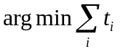
在前面所定义的理想状态下，由于各辆装载车彼此相互独立，所以等候时间是不存在的即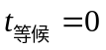；在第一阶段，待命时间可以通过调整时间成本较小的发射装置从待机地域的出发时间来缩短，当调整每辆车的出发时间使得所有的发射装置恰好在同一时刻到达发射点，第一阶段的待命时间为零；在第二阶段，可以通过让发射装置停靠转载地域的手段（在理想状态下不考虑容纳量）使得所有发射装置恰好同时再次到达发射点，第二阶段的待命时间也为零。因此在理想状态下，最优方案的待命时间也是不存在的即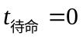。因此在理想状态下，总暴露时间完全由发射装置的行驶时间决定，我们利用模型优化得到的此状态下的机动路线是一种最优方案的极限状态。只要能够做到不断逼近理想状态，机动方案便可以达到总暴露时间最短的目标函数。

4.1.3 确定约束条件
约束条件一 每个发射点位在整个过程中只能容纳一台发射装置。
约束条件二 各转载地域对多容纳两台发射装置，且不能同时作业。
约束条件三 除主干道路外，其余所有道路均是单车道，只能在各道路节点处回车。

4.2 模型建立

4.2.1 最短路径时间模型
根据题中所示的路径以及附件中所给的节点坐标数据，首先建立起交通路径图。需要优化的目标函数是整体暴露时间，因此我们将距离矩阵等效转换为各种车型的时间成本矩阵。因为三种车型的行驶速度不同，对应路径上所花费的时间也不同，因此分别计算出三种车型各自的时间成本矩阵，即给出各不同车型在任意两个节点间的行驶时间和行驶路径：
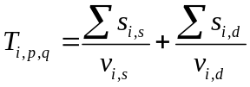
其中，表示第辆装载车从节点行至节点的最短时间，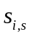表示表示第辆装载车在最短距离Floyd路径下从节点行至节点的单车道总距离，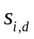表示表示第辆装载车在最短距离Floyd路径下从节点行至节点的双车道总距离，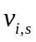表示第辆车在单车道的行驶速度，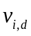表示第辆车在双车道的行驶速度。

4.2.2 基于遗传算法的路径分配理想模型
题设中对于发射点位、转载地域、道路会车的约束条件较多，直接求解的难度很大，因此可以先考虑简化条件下的理想状态。理想状态是指每辆车的行驶状态都是相互独立的，彼此之间无影响，即忽略了以下几种产生额外时间成本的情形：一是单行车道出现了双向行进的发射装置；二是单行车道出现了超车的现象；三是转载区域的排队等候现象。在理想状态中我们可以发现，对目标函数即暴露时间起决定作用的只有每辆装载车对于两次的发射点以及装载区域的选择，因此成为模型的核心求解目标。
为使得目标函数值达到最小，发射车的路线规划方式为：发射车在待机地域按最短时间路径到达给定第一个发射点，当所有发射车同时到达给定发射点位并完成发射任务后，发射车按最短时间路径先移动至给定的装载地域而后移动至给定的第二个发射点，当所有发射车同时到达第二发射点后，任务停止。由于发射车可以在出发点和装载区域无限停留且不考虑节点容量，所以最短时间路径方案能够通过算法实现。但是在实际的约束条件下无法达到理想状态，所以需要通过优先等级法目标规划逐步求解。
理想状态下遗传算法的设计实现如下：
（1）基因整数排列编码
每个个体的基因长度为48，采用发射点位F01~F60的排列来表示，每条染色体为1~60中不重复的48个随机整数的一种乱序排列。前24个基因依次代表A01~A06、B01~B06、C01~C12这24辆发射车第一次要到达的发射点代号，后24个基因依次代表A01~A06、B01~B06、C01~C12这24辆发射车第二次要到达的发射点代号。即每条基因的染色体均为装载车对应的发射点，同时确保了每个发射点位只允许完成一次射击任务。本文采用整数编码，将解空间映射到整数串空间上，在整数串空间实施编码操作，最后解码还原^{[5]}。
（2）初始化种群
种群数目设定为100个个体，即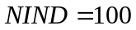，每代的个体间可以进行无障碍交叉，个体的基因长度为48，采用发射点位F01~F60的随机乱序排列表示。为提高效率，加快收敛进度并增大收敛于全局最优的可能性，可以优化初始化种群分布，提高靠近装载车待机地域的发射点位的出现概率。
（3）计算基因的适应度函数
在理想状态下，总暴露时间完全由发射装置的行驶时间决定，与装载车辆的等候时间和待命时间无关，因此采用各个装载车辆的暴露时间之和即总暴露时间作为成本函数值，适应度函数取时间成本函数值的倒数，当时间成本越高，适应度函数值越小，该基因在遗传过程中被淘汰的概率也就越大。
（4）基因的交叉
种群在进化的过程中，由父代遗传到子代时会淘汰一些适应度值较低的基因，同时产生一些的新的基因来维持种群的规模保持不变。基因淘汰的准则是：依据适应度大小将父代染色体排序，根据种群规模和淘汰率将适应度小的染色体淘汰，按照遗传代沟保留适应度较高的父代染色体并进行交叉产生新的子代。交叉的机理是在个体基因中随机产生一个交叉点，该点前后两个个体的部分结构交换以产生新个体。为了保证收敛结果为全局最优，按一定交叉概率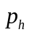和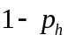分别进行头头交叉和头尾交叉。
假设r为0~1间的随机数，两个父代A和B为：
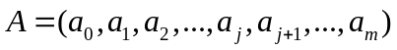以及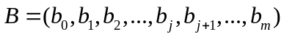，
则产生两个子代个体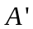和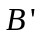分别为：
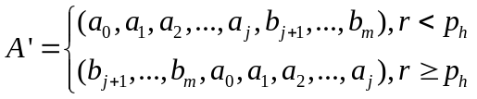 以及
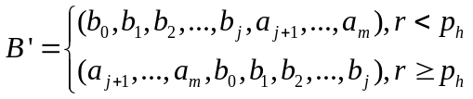
此处设定基因的遗传代沟为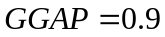，交叉概率为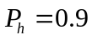。
（5）基因的变异
通过基因变异，种群的多样性得以保证和延续。变异以较小概率对个体编码串上的某些位值进行改变，是一种产生新个体的随机算法。此处设定基因的变异概率为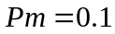。
（6）终止规则
模型采用最大迭代次数作为算法的终止条件，达到最大遗传代数时，遗传过程停止，最大遗传代数设定为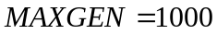。其中最后一代中适应度函数最大的基因即为模型的最优解。
算法的流程图：
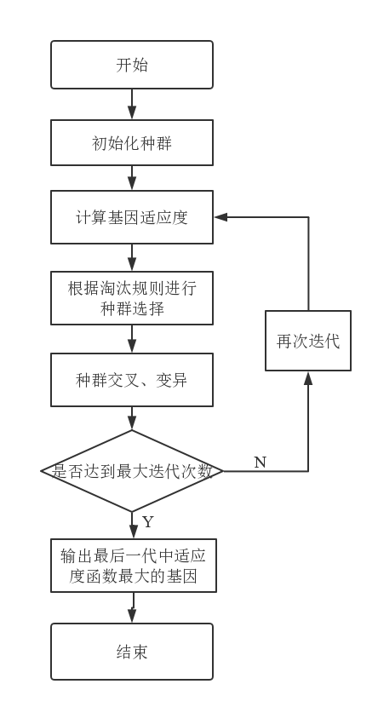
图4 遗传算法流程示意图

4.2.3 基于优先等级法的目标规划模型
根据上文的分析，基于遗传算法的路径分配理想模型可以得到在理想状态下的路线规划最优解。但实际的约束条件同理想状态存在差距，所以要通过优先等级法目标规划逐步求解。我们利用模型优化得到的此状态下的机动路线是一种最优方案的极限状态。只要能够做到不断逼近理想状态，机动方案便可以达到总暴露时间最短的目标函数。
当理想状态下的最优方案给定，我们要做的就是调整发射装置机动方案使之能够最大程度地逼近理想状态。基于给定的发射点和装载区域，调整时间成本较高发射装置的路径会造成更长的总暴露时间。这是因为在待机区域的时间不计入暴露时间，时间成本较低的发射车可以尽可能大的延迟出发时间。
此处考虑划分装载车完成任务的两个阶段，分别运用算法来进行每一阶段对于理想状态的调整。具体算法如下：
算法：逐步调整算法
Step1: 基于遗传算法的路径分配，得到在理想状态下路线规划的最优解；
Step2: 按照该阶段下各车次的机动路径计算各自的时间成本；
Step3: 将时间成本按降序进行排列，划分为24个优先级；
Step4: 按照约束条件调整当前未部署的最高优先级的机动方案。调整策略：一是尽可能的走最短路径；二是尽可能的在待机区域延迟出发，尽可能的在装载区域延迟离开；三是尽可能的同时到达发射点；
Step5: 重复Step4，当所有发射装置均部署完成，算法终止。

4.3 模型求解
根据题设所给出的道路交通网络以及附件中所给的节点坐标，可以建立起道路网络图，并且可以利用Dijkstra和Floyd算法，将距离按车型速度等效成时间成本，得到任意两节点间的最短时间路径成本矩阵。
考虑理想状态下，每辆车的行驶状态都是相互独立的，彼此之间无影响，忽略额外时间成本，基于遗传算法的路径分配理想模型可以得到发射装置的最优机动路线方案^{[1]}。首先我们采用随机的初始化种群，每一代种群中的最优解的总体暴露时间如图5所示，可以发现在遗传过程中，进化是显著存在的，总体暴露时间由最初代种群的137.9小时缩短至第1000代的95.1小时^{[6]}。从图中我们可以发现，前500代最优适应度函数值有显著的下降趋势，从第500代开始，最优适应度函数基本保持持平状态，因此我们可以认为遗传算法达到了收敛状态，算法得到了预期的最优解。

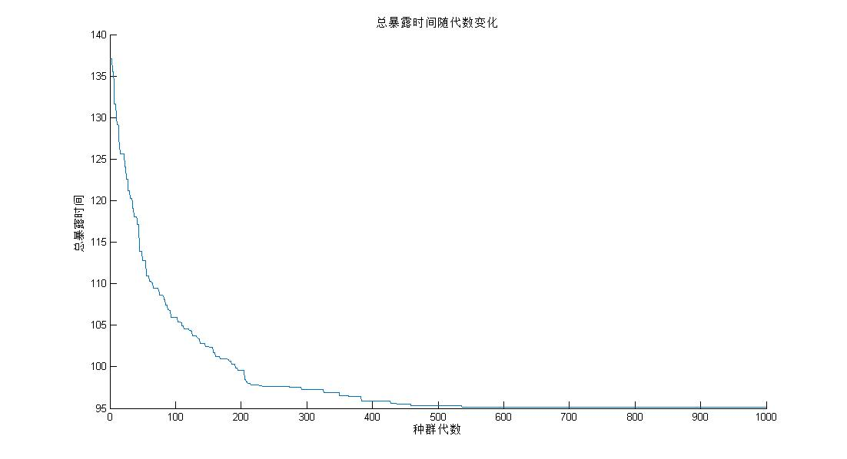
图5 总体暴露时间变化图

由于同类型的装载车之间是没有任何差异的，因此当同种车型从同一起点出发时，初始种群中可能产生多条实质上等价的染色体，最终可能得到多条适应度函数值相同的解。最终的多解实质上可以理解为等价的。在最后一代种群中我们发现多条染色体所得到的适应度函数相同且均为最优，由于各解之间是等价的，因此我们均可以认为是模型的最优解。此处我们取第一个最优染色体作为最优解，进入到下一步基于目标等级法的规划模型中。最优解发射车对应的第一次发射点、转载点和第二次发射点如表1所示。
接下来我们利用优先等级法模型中的调整策略对上述理想状态下的最优路径规划作出调整。通过延迟从待机地域和装载缔约等手段尽量减少暴露时间。。调整后的满足实际条件约束时的总暴露时间为100.77小时，具体机动路线方案见附件。

表1 发射车路径规划表
发射车 | 待机地域 | 第一次发射点 | 转载点 | 第二次发射点
A01 | D1 | 11 | 6 | 19
A02 | D1 | 34 | 4 | 33
A03 | D1 | 42 | 5 | 23
A04 | D2 | 28 | 4 | 31
A05 | D2 | 6 | 6 | 9
A06 | D2 | 4 | 6 | 13
B01 | D1 | 43 | 5 | 20
B02 | D1 | 58 | 3 | 57
B03 | D1 | 35 | 4 | 32
B04 | D2 | 3 | 6 | 8
B05 | D2 | 44 | 1 | 49
B06 | D2 | 26 | 2 | 29
C01 | D1 | 37 | 6 | 7
C02 | D1 | 36 | 6 | 18
C03 | D1 | 39 | 6 | 22
C04 | D1 | 38 | 6 | 21
C05 | D1 | 54 | 2 | 30
C06 | D1 | 41 | 5 | 40
C07 | D2 | 46 | 1 | 45
C08 | D2 | 47 | 1 | 48
C09 | D2 | 1 | 6 | 10
C10 | D2 | 25 | 1 | 51
C11 | D2 | 24 | 1 | 50
C12 | D2 | 2 | 6 | 12

5. 问题二求解

5.1 问题分析
问题二在问题一的基础上，除已布防的6个转载地域外，可选择在道路节点J25、J34、J36、J42、J49附近临时增设2个转载地域，坐标就取相应节点的坐标。题目要求给出使得完成两个波次发射任务的整体暴露时间最短的最优布防方案。
由上文的分析我们可以得知，理想状态下的最优路径规划可以完全消除等候以及待命所造成的时间成本的增加，是使得总暴露时间最短的极限状态。通过问题一的模型求解以及基于优先等级法对理想状态路径进行的策略调整，我们可以发现出现“撞车、排队”的概率是比较低的，我们可以通过对发车时间以及路径的少量调整不断逼近理想状态下的最优路径规划，将总体暴露时间接近最小暴露时间。因此我们有理由用理想状态下的最小暴露时间近似代替实际约束条件下的最优路径暴露时间，以此来评价加入转载地域后对理想状态下最小暴露时间的影响。问题二也可以等效为这样的模型求解目标：在道路节点J25、J34、J36、J42、J49附近临时增设哪两处转载地域可以使得理想状态下的最小暴露时间最低。
由于本题要求在六个道路节点选择两个转载地域，可知转载地域的布防共有10种不同的方案，鉴于方案数目不多，因此可以考虑采用枚举法，对每个方案使用遗传算法求解理想模型的整体暴露时间。再将10种方案对比排序，得出最短整体暴露时间的方案。

5.2 模型建立
问题二模型的具体算法如下所示：
Step1: 从5个道路节点选取2处作为装载地域，共产生10种不同的组合；
Step2: 根据基于遗传算法的路径分配理想模型，得到10种不同组合在理想状态下的路线规划的最小暴露时间；
Step3: 将最小暴露时间成按升序进行排列；
Step4: 取最小暴露时间最小的节点组合作为模型算法的最优解。

遗传算法的初始参数设置如下：
（1）初始种群规模：100；
（2）代沟率：0.9；
（3）交叉率：0.9；
（4）变异率：0.1；
（5）最大迭代次数：2000。

5.3 模型求解
表2 设置新装载地域后最小暴露时间表
节点1 | 节点2 | 最小暴露时间
J25 | J34 | 85.34
J25 | J49 | 87.38
J34 | J42 | 87.63
J25 | J36 | 88.21
J34 | J49 | 88.67
J25 | J42 | 89.26
J34 | J36 | 89.47
J36 | J49 | 91.88
J42 | J49 | 91.92
J36 | J42 | 92.51

装载地域10种不同组合在理想状态下的最短暴露时间如表2所示。当装载地域设置在节点J25和节点J34时，最小暴露时间为85.34小时，是十种组合的最优解。由上文分析我们可以近似用理想状态下的最小暴露时间代替实际约束条件下的最小暴露时间，根据十种装载地域设置组合在理想状态下的最小暴露排序可以发现，装载点设置在J25和J34时机动方案最优。
当装载点设置在J25和J34时，新的交通网络在理想状态的最优解下，各发射车对应的第一次发射点、转载点和第二次发射点如表3所示。由转载点的出现次数分布可以发现新增的装载区域（即表格中的7和8）有比较高的利用率，新增的装载点可以很大程度上提升整体网络的连通效率，总体暴露时间也因此由问题一的109.2小时缩短至85.34小时。

表3 发射车路径规划表
发射车 | 待机地域 | 第一次发射点 | 转载点 | 第二次发射点
A01 | D1 | 30 | 8 | 48
A02 | D1 | 58 | 3 | 60
A03 | D1 | 11 | 7 | 9
A04 | D2 | 31 | 4 | 35
A05 | D2 | 3 | 7 | 4
A06 | D2 | 45 | 1 | 49
B01 | D1 | 34 | 4 | 32
B02 | D1 | 33 | 7 | 8
B03 | D1 | 41 | 5 | 40
B04 | D2 | 44 | 1 | 51
B05 | D2 | 25 | 8 | 29
B06 | D2 | 1 | 7 | 5
C01 | D1 | 42 | 5 | 21
C02 | D1 | 57 | 3 | 54
C03 | D1 | 36 | 6 | 12
C04 | D1 | 38 | 6 | 19
C05 | D1 | 43 | 5 | 20
C06 | D1 | 37 | 6 | 13
C07 | D2 | 46 | 1 | 50
C08 | D2 | 26 | 8 | 28
C09 | D2 | 47 | 1 | 52
C10 | D2 | 24 | 8 | 27
C11 | D2 | 2 | 7 | 7
C12 | D2 | 6 | 7 | 10

6. 问题三求解

6.1 问题分析
问题三在问题一的基础上新增了三处隐蔽待机点以及新增了三台C类发射装置用于第二波次发射，此三台新增装置可提前设置在隐蔽待机点处，将代替从待机地域出发的三台C类发射装置进行第二波次导弹齐射任务，被替代的装置在完成第一波齐射任务后择机返回待机地域（返回时间不计入暴露时间）。
前文已经分析得到了这样的结论：理想状态下的最优路径规划可以完全消除等候以及待命所造成的时间成本的增加，是使得总暴露时间最短的极限状态。在此依然希望用理想状态下的最小暴露时间近似代替实际约束条件下的最优路径暴露时间，以此来评价加入新的条件后对理想状态下最小暴露时间的影响。

6.2 模型建立
问题三利用问题一中建立的基于遗传算法的路径分配理想模型，通过改变参数及节点性质实现问题的求解。在算法执行开始前可指定C10~C12三台装载车将被替换为布置于隐蔽待机点的装载车所替换，由于初始的12台C类型装载车之间是无差别的，因此如此方法的指定对结果没有任何影响。
适应度函数的调整策略为：对于整体暴露时间可以分为两部分，第一部分为前21辆车的暴露时间，而第二部分则为被替换的三辆车的从出发到第一波齐射的暴露时间与替换的3辆C成从隐蔽待机点到第二波齐射的暴露时间之和。换句话说，与问题一的不同在于，后面三辆车在第一波齐射之后不通过转载点，而是以类似于瞬移的方式到隐蔽待机点并参与第二波齐射，整体暴露时间即为按原计划正常执行任务的21辆车的暴露时间加上3辆车的从待机点到第一波齐射的暴露时间，最后再加上新增的3辆车从隐蔽出发点到第二波齐射的暴露时间。
遗传算法的初始参数设置如下：
（1）初始种群规模：100；
（2）代沟率：0.9；
（3）交叉率：0.9；
（4）变异率：0.1；
（5）最大迭代次数：2000。

6.3 模型求解
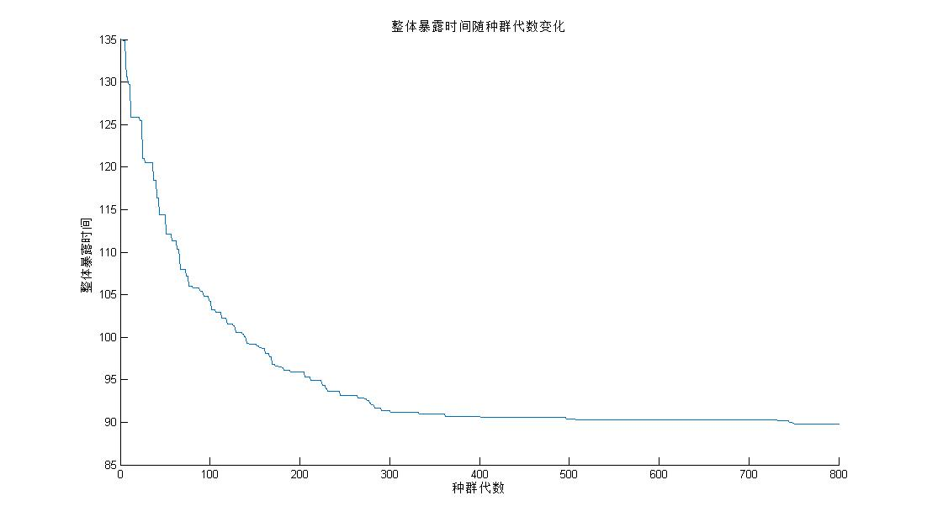
图6 总暴露时间变化图

问题三中种群代数和总体暴露时间的变化情况如图6所示。从总体暴露时间随迭代次数的变化可以发现，种群的总体暴露时间由最初的135小时逐步降低至最终的89.8小时，在此过程中遗传进化的程度是十分显著。种群在400代左右的总体暴露时间开始维持在90小时左右，在随后的600代内几乎没有再发生变化，因此可以认为迭代过程最终收敛，在问题三的题设下，理想状态总体暴露时间为89.8小时。
模型最终的求解结果为81、82、82，即隐蔽待机点设置于J13和J14处，三台C类发射装置其中1台提前布置于J13处的隐蔽待机点，另两台提前布置于J14处的隐蔽待机点。模型路线规划结果如表4所示。在发射任务的第一阶段，C10、C11、C12分别从各自的待机地按照最短时间成本路径行驶至各自的发射点24、3和2，同时新增加的三台C类型装载车C13、C14、C15分别被提前布置于隐蔽待机点J13、J14和J14。待第一波次导弹发射后，C13、C14、C15这3台发射装置分别机动至发射点位1、27和28参与第二波次的齐射并且不需要经过转载地域进行装弹操作，同时被替代的3台C类发射装置C10、C11、C12完成第一波次齐射后择机返回待机地域。在此种路径规划策略下，总体暴露时间最短且为89.8小时。

表4 发射车路径规划表
发射车 | 待机地域 | 第一次发射点 | 转载点/隐蔽点 | 第二次发射点
A01 | D1 | F34 | Z4 | F29
A02 | D1 | F43 | Z5 | F23
A03 | D1 | F42 | Z5 | F40
A04 | D2 | F26 | Z2 | F30
A05 | D2 | F44 | Z1 | F49
A06 | D2 | F11 | Z6 | F10
B01 | D1 | F31 | Z4 | F33
B02 | D1 | F37 | Z6 | F13
B03 | D1 | F39 | Z6 | F12
B04 | D2 | F47 | Z1 | F51
B05 | D2 | F4 | Z6 | F21
B06 | D2 | F25 | Z1 | F45
C01 | D1 | F58 | Z3 | F60
C02 | D1 | F57 | Z3 | F54
C03 | D1 | F35 | Z4 | F32
C04 | D1 | F38 | Z6 | F9
C05 | D1 | F41 | Z5 | F20
C06 | D1 | F36 | Z6 | F8
C07 | D2 | F7 | Z6 | F19
C08 | D2 | F6 | Z6 | F18
C09 | D2 | F46 | Z1 | F50
C10/C13 | D2/J13 | F24 | J13 | F1
C11/C14 | D2/J14 | F3 | J14 | F27
C12/C15 | D2/J15 | F2 | J14 | F28

7. 问题四求解

7.1 问题分析
在实际的军事对抗中，围绕交通网络的交锋是双方较量的重中之重。道路节点受到攻击破坏会延迟甚至阻碍发射装置按时到达指定发射点位。攻方会在守方网络分布的基础上判断其最关键的若干战略要塞进而加以打击破坏，守方也会基于自身对交通网络的需要程度对关键节点加以布防。问题四要求建立合理评价指标来量化分析路网最可能受到地方攻击的三个道路节点。
用建模方法的解决网络节点重要性主要有以下两种思路^{[10]}：
第一，考虑网络图在是否删除特定节点这两种情况下的连通状况变化。删除网络中的节点会减少网络的边数，从而在一定程度上降低该网络的连通性能。前后的连通性能差异越大，表明删除的特定节点的重要性就越高。首先，量化整个网络的连通性能，建立相关指标评价网络的连通性。其次对网络进行压力测试，依次遍历删除节点并计算连通性的变化程度。最后将变化量进行排序，得到节点重要性的排序情况。
第二，考虑网络中节点的影响程度，利用该节点自身信息以及近邻节点的信息来评价节点对整体网络的重要性。该思路要求通过量化方法建立每个网络节点的影响力指标，进而对节点重要程度进行排序比较。
本文将分别利用上述两种方法建立模型对网络节点进行重要程度评价，以寻找导弹运输交通路网中最可能受到敌方攻击破坏的3个道路节点。

7.2 模型建立

7.2.1 基于节点删除法的量化评价模型
为引用方便，令集合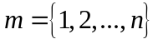表示网络中全部节点的集合，下标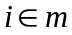以及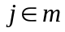表示网络中节点的序号，表示节点的总个数，本题中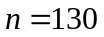，相应节点的对应的下标序号如表5所示：

表5 节点类型划分表
节点类型 | 节点总数 | 开始序号 | 结束序号
待机地域D | 2 | 1 | 2
转载地域Z | 6 | 3 | 8
发射点位F | 60 | 9 | 68
道路节点J | 62 | 69 | 130

首先，将所有节点间的平均最短路径时间定义为整个网络连通程度的评价指标并将它命名为成本值，即：
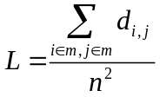
其中如第一问的分析中所述，表示两节点间采用Dijkstra算法得到的最短时间路径。
接下来计算删除节点后的网络连通程度。令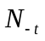表示删除节点后连通网络中孤岛的节点数，并用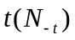表示这些节点，同时删除这些节点，表示删除节点后的成本值：
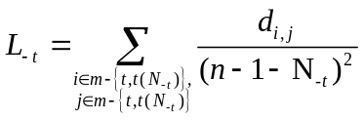
当网络中节点被删除后，与之相连的边也顺次被删除，这在一定程度上降低了网络的连通程度，从而增加了由时间所衡量的成本值，而前后的变化值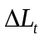便可以表示节点对于网络整体的连通影响程度：
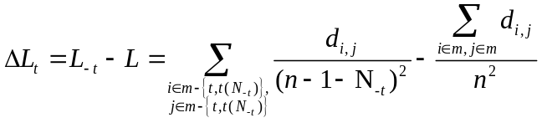
然后依次遍历删除节点并计算每个节点的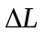，可得到节点重要性的排序情况。成本值变化最大的节点即可认为是“第一重要点”。对于计算“第重要点”而言，需要先删除前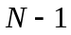个重要点，而后进行上述操作。

7.2.2 基于Kernel函数的影响程度评价模型
有学者提出，网络中节点的重要性不仅由其自身所提供的信息决定，而且与该节点邻居节点的信息量也有关，节点的度及其周围邻接节点的度越大，其对整个网络的影响程度就越重要^{[7]}。这种思想将节点的影响范围纳入了模型的考量。
考虑节点的影响范围，可定义如下的Kernel函数：
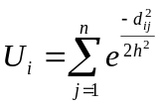
其中，表示两节点间采用Dijkstra算法得到的最短时间路径，表示Kernel函数的宽度，同函数的平滑程度相关，越大就表明函数越平滑，节点影响范围越大，反之亦然。
计算并比较网络中各个节点对应的Kernel函数值即可判断节点对于整个网络的重要程度。

7.3 模型求解
对于第一种方法，基于节点删除法的量化评价模型的求解结果如表6所示。由于不同车型在同种道路以及同种车型在不同道路上的行驶速度均不相同，因此不同车型对网络节点的依赖程度也不相同，评价模型需要分车型进行分类讨论。在计算第一重要点时，对于A、B、C三种车型而言， 83号点即J15点的成本值增加均最多，依次为2.77小时、2.83小时和2.90小时。
为衡量对于不同节点整个导弹部队各种车型的重要程度，可以将不同车型下的重要点成本变化值按车型数量加权排序，得到网络的三个最重要的节点依次为83、89和84，即道路交通图中的J15、J21以及J16。可以从结果中发现这三个节点其中两个位于主干道，其所连接的主干道不仅可以双向行驶，而且行驶速度快于普通道路，连通的节点数也较多，同时，连接网络的左上角两个部分，对整个网络的影响最为关键，一旦此节点受到攻击破坏，将会对导弹部队的任务执行造成最大的阻碍。模型的求解结果符合实际，证明了模型的合理性和可行性。

表6 基于节点删除法的重要点分布表
装载车型 | 第一重要点 | 第二重要点 | 第三重要点
A | 83-J15 | 74-J06 | 73-J05
B | 83-J15 | 89-J21 | 74-J06
C | 83-J15 | 89-J21 | 74-J06
加权平均 | 83-J15 | 89-J21 | 74-J06

对于第二种方法，基于Kernel函数的影响程度评价模型在初始参数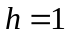时的求解结果如表7所示：

表7 基于Kernel函数的重要点分布表
装载车型 | 第一重要点 | 第二重要点 | 第三重要点
A | 83-J15 | 105-J47 | 6-Z04
B | 83-J15 | 75-J07 | 105-J47
C | 83-J15 | 105-J47 | 6-Z04
加权平均 | 83-J15 | 6-Z04 | 75-J07

而当放宽到更大，如2，3甚至更高时，对A,B,C而言，前三重要点均为83-J15,6-Z04,75-J07,此时，主干道路的重要性更加凸显。
基于Kernel函数计算节点影响范围表明，对于A、B、C三种车型而言， 83号点即J15点的影响范围最大，依次为57.42、55.33和52.79。
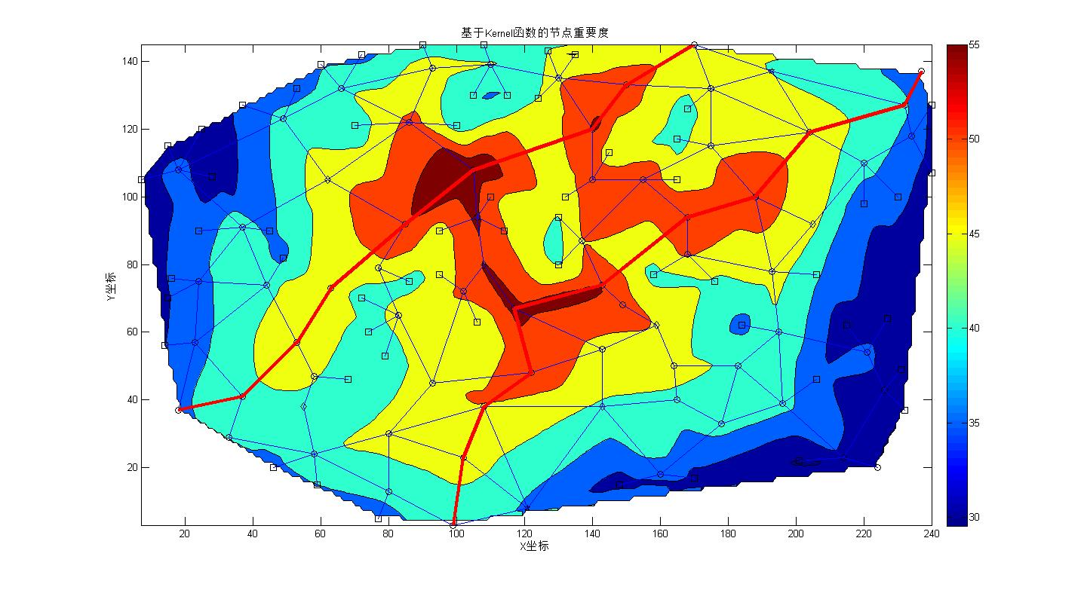
图7 Kernel函数值二维分布图

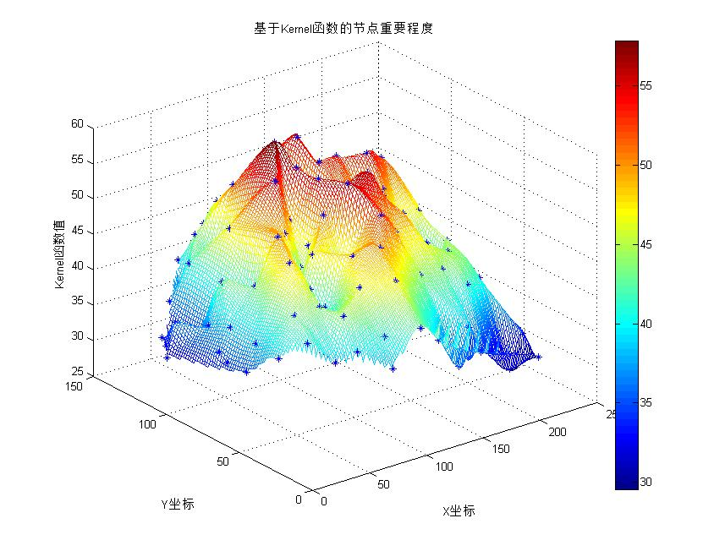
图8 Kernel函数值三维分布图

图7和图8展示了对于加权车型而言各节点Kernel函数值的分布状况。可以发现，位于主干道中央位置处的节点的Kernel函数值最高，整个网络的Kernel函数值大致从中央处向边缘处递减。
为衡量对于不同节点整个导弹部队各种车型的重要程度，可以将不同车型下的Kernel函数值按车型数量加权排序，得到网络的三个最重要的节点依次为83、6和75，即道路交通图中的J15、Z04以及J07。

8. 问题五求解

8.1 问题分析
问题五在问题一原先拟定方案的基础上，增加了需要考量的因素以及新的目标函数，将单目标规划问题转化为多目标规划。问题五既要按问题一的要求考虑整体暴露时间尽可能短，也要规避敌方的侦察和打击，采用适当分散机动的策略，同时还要缩短单台发射装置的最长暴露时间。
问题五需要优化的三个目标函数包括：
目标一 整体暴露时间最短；
目标二 装载车辆尽量分散化；
目标三 单台发射装置最长暴露时间最短。
由于三个目标间量纲的不一致性，且希望可以同时考量三个目标目标函数值，因此我们考虑采用归一化处理的方法，将问题中的三个目标函数按照某个基准进行归一化处理，再将归一化后的函数值加和作为最终的目标成本函数，进而达到构建算法目标函数适应度的目的。
在此选用的基准即为问题一中理想状态最终代下的各函数值，即把该理想状态最优路径的整体暴露时间最短、装载车辆分散化程度、单台发射装置最长暴露时间作为问题五中目标函数的归一化基准。

8.2 模型建立

8.2.1 目标函数的构建
为方便引用，令集合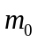表示理想状态下的发射点位集合，表示问题五解集的发射点位集合，令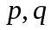表示发射点位的下标，表示两点间的欧式距离，表示装载车的下标，令问题一中理想状态的最优解的第辆装载车的总暴露时间为，方案的总暴露时间为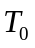，令问题五的解集中第辆装载车的总暴露时间为，方案的总暴露时间为，其中：
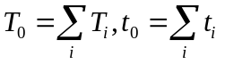
问题五的第一个归一化的目标函数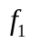为：
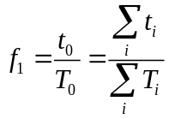
此处利用发射点位两两之间的欧式距离平均值作为衡量装载车辆分散化程度的指标，令问题一理想状态下的发射点位两两之间的欧式距离平均值为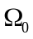，问题五解集中发射点位两两之间的欧式距离平均值为，则：
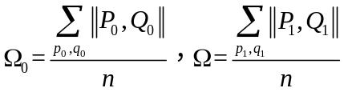
问题五的第二个归一化的目标函数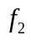为：
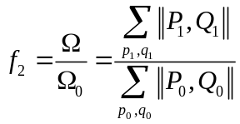
问题五的第三个归一化的目标函数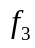为：
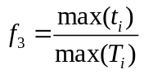
综上所述，问题五的适应度函数为：
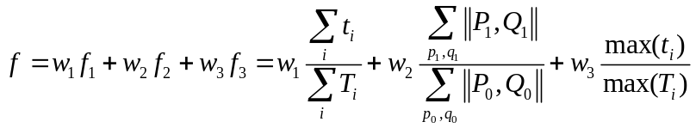

8.2.2 多目标优化模型
为方便运算。问题五种的遗传算法适应度设置为：
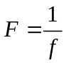
问题五中遗传算法的初始参数设置如下：
（1）初始种群规模：100；
（2）代沟率：0.9；
（3）交叉率：0.9；
（4）变异率：0.1；
（5）最大迭代次数：2000。

8.3 模型求解

9. 模型评价与改进

9.1敏感性分析
在问题四的求解过程中，基于Kernel函数的节点影响范围模型结果在一定程度上受参数的影响，因此考虑对参数进行敏感性检验。
在敏感性检验中，我们将参数的取值范围限定在0.1-3.0之间，参数步长为0.1，比较前三重要节点影响力之和占所有节点影响力之和的比重，以及各节点Kernel函数值的排序情况，结果发现：
当较小（<0.8）时，模型各节点Kernel函数值排序情况变动较大，具体变动情况如表8所示。此后，随着逐渐增大，当h处于0.9-1.6时，模型中各节点Kernel函数值排序情况趋于稳定，前三重要点稳定为83、105和6；
而当继续增大至1.7-2.4之间时，此时的模型中节点Kernel函数值排序的前三重要点依次为83、6和105；
最后当再增大至2.5及以上时，前三重要点收敛于83，6和75。
关于参数对结果敏感程度的影响的一种合理的解释是：随着的增大，节点的影响范围在扩大，这等效于节点在更多地参与到整个网络的连接与沟通中，从而使得度较高的节点如83和6等节点的影响力逐步扩大。

表8 参数h敏感性检验结果表
参数h | 第一重要点 | 第二重要点 | 第三重要点
0.1 | 90 | 14 | 105
0.2 | 90 | 105 | 89
0.3 | 105 | 89 | 90
0.4 | 105 | 89 | 102
0.5 | 83 | 105 | 102
0.6 | 83 | 82 | 105
0.7 | 83 | 105 | 82
0.8 | 83 | 105 | 82

另一方面，随着参数的增大，前三重要节点的影响力之和占所有节点影响力之和的比重在降低，具体趋势如图9所示。此处的一个合理解释为：当逐渐增大，所有节点均更多地对网络施加影响，进而导致节点的重要性会更加的平均，一个极端的例子则是当趋于无穷大，所有节点对整个网络的影响力均等效。
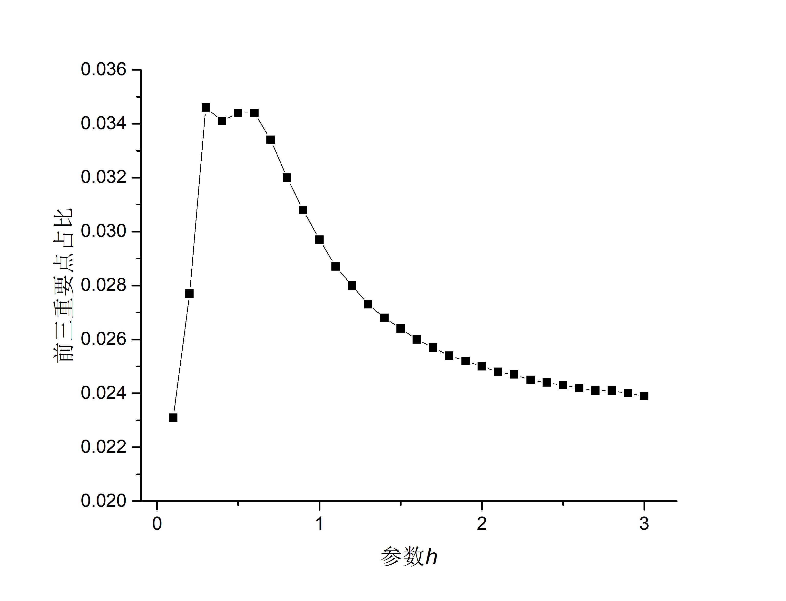

图9 Kernel函数前三重要点比重和变化趋势图
9.2 误差分析
在模型假设中，假设(3)认为在车辆行驶过程中，始终以匀速行驶，这一假设忽略了车辆在出发以及到达节点时的加速和减速过程，这一假设是基于加速时间相对于整个行驶时间较短，以及车辆在行驶过程中，车辆可以忽略外界的影响，在较短时间内可以加速到平均速度并保持下去，如果忽略这一假设，车辆的行驶时间具有一定的不确定性，以及由于加速度的未知，更增加了模型的复杂度，给问题的求解带来相当大的难度。
另外，假设中同时提出，车辆在行驶过程中没有遇到恶劣天气以及车辆出故障的情况，如果放开这一假设，考虑上述状况的发生，等效于引入一个概率因子去描述上述状况，而我们的模型忽略了这一点，给模型的准确度带来一些负面影响

9.2 模型评价
本文根据道路节点坐标以及交通网络图，利用Dijkstra算法和Floyd算法构建了最短时间路径成本矩阵。出于对约束条件较多、路径规划较复杂的考虑，从理想状态入手，利用遗传算法得到理想状态下的机动路线规划。之后建立优先等级规划模型不断逼近理想状态，达到总体暴露时间最小的目标。通过对模型节点、参数等的调整，可以得到不同约束条件下的最优路径。基于节点删除法以及Kernel函数建立了网络节点影响程度评估模型，量化分析节点对网络的影响程度大小。

9.2.1 模型优点
（1）先从理想状态出发，简化约束条件，利用启发式算法建立模型进行理想状态下的路线规划，然后再调整模型使之逼近理想状态，建模过程从易到难，很好地利用了逼近最优化的思想。
（2）采用遗传算法对复杂规划问题进行求解很大程度上降低了运算的复杂程度，提供了模型的运算效率。
（3）运用节点删除法以及Kernel函数两种方法量化节点对网络的影响程度，使得分析更为全面合理。

9.2.2 模型缺点
（1）采用启发式算法进行规划得到的结果有可能得不到全局最优解而是陷入局部最优。
（2）利用Kernel函数进行建模分析存在一定的参数敏感性问题。

10. 参考文献
- 陈秋莲, 王成栋. 基于 Matlab遗传算法工具箱的优化计算实现[J]. 现代电子技术, 2007, 2: 124-126.
- 姜大立, 杨西龙, 杜文, 等. 发射装置路径问题的遗传算法研究[J]. 系统工程理论与实践, 1999, 19(6): 40-45.
- 郎茂祥, 胡思继. 用混合遗传算法求解物流配送路径优化问题的研究[J]. 中国管理科学, 2002, 10(5): 51-56.
- 郎茂祥. 基于遗传算法的物流配送路径优化问题研究[J]. 中国公路学报, 2002, 15(3): 76-79.
- 廖美英, 郭荷清. 一种整数编码的改进遗传算法[J]. 计算机工程与应用, 2003, 39(1): 103-105.
- 雷英杰, 张善文, 李续武, 等. MATLAB 遗传算法工具箱及应用[J]. 2005.
- 刘建国, 任卓明, 郭强, 等. 复杂网络中节点重要性排序的研究进展[J]. 物理学报, 2013, 62(17): 178901-178901.
- 邢文训, 谢金星. 现代优化计算方法[M]. 清华大学出版社有限公司, 2005.
- 易荣贵, 罗大庸. 基于遗传算法的物流配送路径优化问题研究[J]. 计算机技术与发展, 2008, 18(6): 13-15.
- 张翼, 刘玉华, 许凯华, 等. 一种基于互信息的复杂网络节点重要性评估方法[J]. 计算机科学, 2011, 38(6): 88-89.

附录
% 遗传算法
NIND=100; %种群大小
MAXGEN=1000; %最大遗传代数
Pc=0.9; %交叉概率
Pm=0.1; %变异概率
GGAP=0.9; %代沟
N=60;
%% 初始化种群
Chrom=InitPop(NIND,N);
% 优化
gen=0;
ObjV=sumtime(Chrom); %计算路径时间
preObjV=min(ObjV);
while gen<MAXGEN
%% 计算适应度
ObjV=sumtime(Chrom); %计算路径时间
% fprintf('%d %1.10f\n',gen,min(ObjV))
line([gen-1,gen],[preObjV,min(ObjV)]);pause(0.0001)
preObjV=min(ObjV);
FitnV=Fitness(ObjV);
%% 选择
SelCh=Select(Chrom,FitnV,GGAP);
%% 交叉操作
SelCh=Recombin(SelCh,Pc);
%% 变异
SelCh=Mutate(SelCh,Pm);
%% 逆转操作
SelCh=Reverse(SelCh);
%% 重插入子代的新种群
Chrom=Reins(Chrom,SelCh,ObjV);
%% 更新迭代次数
gen=gen+1 ;
end

